**Задачи по генетике на неполное и полное доминирование**

**Задача 1.**У львиного зева красная окраска цветка неполно доминирует над белой. Гибридое растение имеет розовую окраску. Узкие листья неполно доминируют над широкими. У гибридов листья имеют среднюю ширину. Какое потомство получится от скрещивания растения с красными цветками и средними листьями с растением, имеющим розовые цветки и средние листья?  
**Решение:**  
А - красная окраска цветка,  
a - белая окраска цветка,  
Аа - розоваяА окраска цветка,  
В - узкие листья,  
b - широкие листья,  
Вb - средняя ширина листьев.  
Первое растение с красной окраской цветка является гомозиготой по доминантному признаку, потому что при неполном доминировании растение с доминантным фенотипом - гетерозигота (АА). При неполном доминировании средние листья имеет растение - гетерозигота по признаку формы листьв (Вb), значит генотип первого растения - ААВb (гаметы АВ, Аb).  
Второе растение дигетерозигота, так как имеет промежуточный фенотип по обоим признакам, значит его генотип - АаВb (гаметы АВ, Ab, aB, ab).  
Анализ скрещивания подтверждает это утверждение.

Схема скрещивани

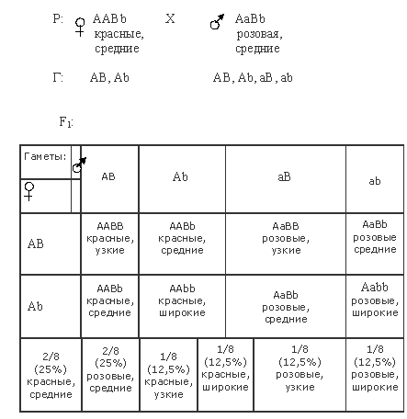

**Ответ:**  
25% - красные цветки и средние листья,  
25% - розовые цветки и средние листья,  
12,5% - красные цветки и узкие листья,  
12,5% - розовые цветки и узкие листья,  
12,5% - розовые цветки и широкие листья,  
12,5% - красные цветки и широкие листья.

**Задача 2.**  
Известно, что отсутствие полос у арбузов - рецессивный признак. Какое потомство получится при скрещивании двух гетерозиготных растений с полосатыми арбузами?  
**Решение:**  
А - ген полосатости арбуза  
a - ген отсутствия полосатости у арбуза  
Генотип гетерозиготного растения - Аа (гаметы А, а). при скрещивании двух гетерозигот в потомстве будет наблюдаться расщепление по фенотипу в отношении 3:1.  
Анализ скрещивания подтверждает это утверждение.

Схема скрещивания

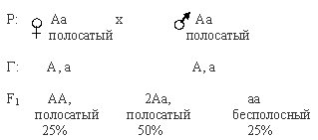

**Ответ:**  
25% - растения с полосатыми плодами с генотипом АА,  
50% - растения с полосатыми плодами с генотипом Аа,  
25% - растения с бесполосными арбузами с генотипом аа.

**Задача 3.**  
У человека ген, вызывающий одну из форм наследственной глухонемоты, рецессивен по отношению к гену нормального слуха. От брака глухонемой женщины с абсолютно здоровым мужчиной родился здоровый ребенок. Определите генотипы всех членов семьи.

**Решение:**  
А - ген нормального развития слуха;  
а - ген глухонемоты.  
Так как женщина страдает глухонемотой, то её генотип - аа (гаметы а). Мужчина абсолютно здоров, значит он гомозиготен по доминантному гену А, генотип АА (гаметы А). У гомозиготных родителей по доминантному и рецесивному гену (А) всё потомство будет здоровым.  
Анализ скрещивания подтверждает это утверждение.

Схема скрещивания

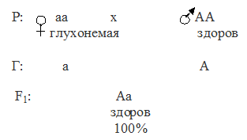

**Ответ:**  
Схема решения задачи включает:  
1) генотип глухонемой матери аа (гаметы а),  
2) генотип отца AA (гаметы A),  
3) генотип ребёнка Aa.

**Задача 4.**  
Комолость (безрогость) у рогатого скота доминирует над рогатостью. Комолый бык был скрещён с рогатой коровой. От скрещивания появились два телёнка - рогатый и комолый. Определите генотипы всех животных.  
**Решение:**  
А - ген комолости (безрогости) рогатого скота;  
а - ген рогатости.  
Эта задача на моногибридное скрещивание, так как скрещиваемые организмы анализируют по одной паре признаков.  
Так как от скрещивания комолого быка и рогатой коровы появилось потомство - рогатый и комолый телёнок, то комолый бык был гетерозиготен по гену (А), потому что у рогатого телёнка один ген (а) появился от рогатой коровы, а другой от комолого быка, значит генотипы родителей: комолый бык - Аа (гаметы А, а), корова - аа (гаметы а). От скрещивания гетерозиготного быка с гомозиготной по рецессивному гену коровой может появиться потомство по фенотипу в отношении 1:1.  
Анализ скрещивания подтверждает это утверждение.

Схема скрещивания

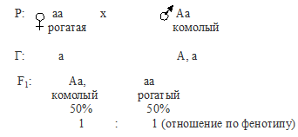

**Ответ:**Схема решения задачи включает:  
1) генотип коровы аа (гаметы а),  
2) генотип быка Aа (гаметы A, а),  
3) генотип комолого телёнка Aa,  
4) генотип рогатого телёнка аa.

**Задача 5.**  
Известно, что одна из форм шизофрении наследуется как рецессивный признак. Определите вероятность рождения ребёнка с шизофренией от здоровых родителей, если известно, что они оба гетерозиготны по этому признаку.  
**Решение:**  
А - ген нормального развития,  
а - ген шизофрении.  
При моногибридном скрещивании гетерозигот в потомстве наблюдается расщепление по генотипу: 1:2:1, а по фенотипу 3:1.  
Анализ скрещивания подтверждает это утверждение.

Схема скрещивания

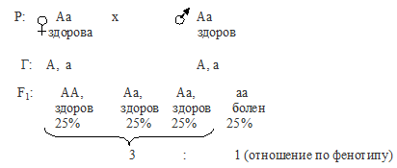

**Ответ:**  
Вероятность рождения ребёнка, больного шизофренией, равна 25%.

**Задача 6.**  
При скрещивании серых мух друг с другом в их потомстве F1 наблюдалось расщепление. 2784 особи были серого цвета и 927 особей чёрного. Какой признак доминирует? Определите генотипы родителей.  
**Решение:**  
Из условия задачи нетрудно сделать вывод о том, что в потомстве серых особей больше чем чёрных, а потому, что у родителей, имеющих серую окраску появились детеныши с чёрной. На основе этого введем условные обозначения: серая окраска мух – А, чёрная – а.  
Существует правило, если при моногибридном скрещивании двух фенотипически одинаковых особей в их потомстве наблюдается расщепление признаков 3:1 (2784:927 = 3:1), то эти особи гетерозиготны.  
Используя названное выше правило, мы можем сказать, что чёрные мухи (гомозиготные по рецессивныму признаку) могли появиться только в том случая, если их родители были гетерозиготными.  
Проверим это предположение построением схемы скрещивания:

Схема скрещивания

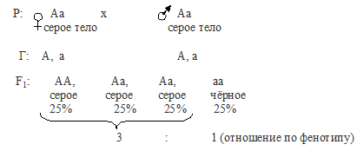

**Ответ:**  
1) Доминирует серый цвет.  
2) Родители гетерозиготны.

**Задача 7.**  
При скрещивании между собой растений редиса с овальными корнеплодами получено 66 растений с округлыми, 141 - с овальными и 72 с длинными корнеплодами. Как осуществляется наследование формы корнеплода у редиса? Какое потомство получится от скрещивания растений с овальными и округлыми корнеплодами?  
**Решение:**  
Отношение потомства по фенотипу при данном скрещивании составляет 1:2:1 (66:141:72 1:2:1). Существует правило: если при скрещивании фенотипически одинаковых (по одной паре признаков) особей в первом поколении гибридов происходит расщепление признаков на три фенотипические группы в отношениях 1:2:1, то это свидетельствует о неполном доминировании и о том, что родительские особи гетерозиготны. Согласно этому правилу, в данном случае родители должны быть гетерозиготными.  
Анализ скрещивания подтверждает это утверждение.

Схема первого скрещивания

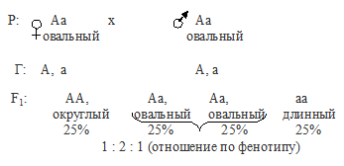

Учитывая, что при скрещивании растений с овальными корнеплодами друг с другом в потомстве появилолсь в два раза больше растений с овальными корнеплодами, генотип растений с овальными корнеплодами - Аа (гаметы А, а), а генотип растений с округлыми корнеплодами АА (гаметы А). Опредерим потомство, которое получится от скрещивания растений с овальными и округлыми корнеплодами.

Схема второго скрещивания

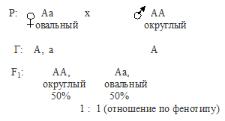

**Ответ:**  
1) Наследование осуществляется по типу неполного доминирования.  
2) При скрещивании растений с овальными и округлыми корнеплодами получится 50% растений с овальными и 50% с округлыми корнеплодами.

**Задача 8.**  
У человека кареглазость доминирует над голубоглазостью, а тёмный цвет волос над светлым. У голубоглазого темноволосого отца и кареглазой светловолосой матери четверо детей. Каждый ребёнок отличается от другого по одному из данных признаков. Каковы генотипы родителей и детей?  
**Решение:**  
А - ген креглазости,  
а - ген голубоглазости,  
В - тёмные волосы,  
b - светлые волосы.  
Мать гомозиготна по рецессивному признаку светлых волос (bb), а отец - по рецессивному признаку светлых глаз (аа). Так как по каждому признаку в потомстве наблюдается расщепление, то организмы, проявляющие доминантные признаки, гетерозиготны по генам кодирующим его. Тогда генотипы родителей: матери - Ааbb (гаметы Аа, ab), отца - ааBb (гаметы aB, ab).  
Определим генотипы потомства:

Схема скрещивания

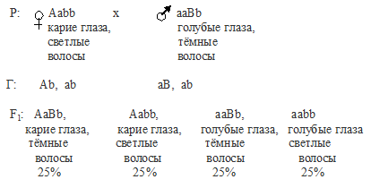

**Ответ:**  
1) По каждому из признаков в потомстве происходит расщепление, следовательно, организмы проявляющие доминантный признак, гетерозиготны по генам кодирующим его. Поэтому генотип матери Аааа (гаметы Аа, аа), а отца ааВb (гаметы aB, ab).  
2) отец и мать продуцируют по два типа гамет, которые дают 4 варианта сочетаний. Следовательно. генотип детей - ааbb, aaBb, Aabb, AaBb.

**Задача 9.**  
У кур чёрный цвет оперения доминирует над красным, наличие гребня над его отсутствием. Гены, кодирующие эти признаки, располагаются в разных парах хромосом. Красный петух, имющий гребень, скрещивается с чёрной курицей без гребня. Получено многочисленное потомство, половина которого имеет чёрное оперение и гребень, а половина - красное оперение и гребень. Каковы генотипы родителей?  
**Решение:**  
А - ген чёрного оперения,  
a - ген красного оперения  
В - ген, отвечающий за формирование гребня  
b - ген, отвечающий за отсутствие гребня.  
Петух гомозиготен по рецессивному гену окраски оперения (аа), а курица - по рецессивному гену формирования гребня (bb). Так как по доминантному признаку окраски оперения (А) половина потомства чёрные, половина - красные, то чёрная курица гетерозиготна по окраске оперения (Аа), значит её генотип - Ааbb. По доминантному признаку формирования гребня всё потомство имеет гребень, значит петух гомозиготен по признаку наличия гребня ВВ). Поэтому генотип петуха - ааВВ.  
Анализ проведённого скрещивания подтверждает наши рассуждения.

Схема скрещивания

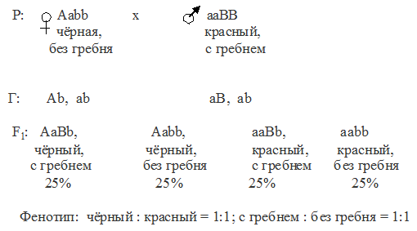

**Ответ:**  
1) Генотип петуха ааВВ.  
2) Генотип курицы Аabb.

**Задача 10.**  
Скрещивались две породы тутового шелкопряда, которые отличались двумя признаками: полосатые гусеницы плели белые коконы, а одноцветные гусеницы плели жёлтые коконы. В поколении F1 все гусеницы были полосатые и плетущие жёлтые коконы. В поколении F2 наблюдалось расщепление:  
3117 - полосатые гусеницы, плетущие жёлтые коконы,  
1067 - полосатые гусеницы, плетущие белые коконы,  
1049 - одноцветные с жёлтыми коконами,  
351 - одноцветные с белыми коконами.  
Определите генотипы исходных форм и потомства F1 и F2.  
Решение:  
Эта задача на дигибридное скрещивание (независимое наследование признаков при дигибридном скрещивании), так как гусеницы анализируются по двум признакам: окраске тела (полосатая и одноцветная) и окраске кокона (жёлтая и белая). Эти признаки обусловлены двумя разными генами. Поэтому для обозначения генов возьмем две буквы алфавита: “А” и “В”. Гены расположены в аутосомах, поэтому будем обозначать их только с помощью этих букв, без использования символов Х- и Y- хромосом. Гены, отвечающие за анализируемые признаки, не сцеплены друг с другом, поэтому будем использовать генную запись скрещивания.Так как при скрещивании двух пород тутового шелкопряда, отличающихся друг от друга по двум признакам, получено потомство одинаковое по фенотипу, то при скрещивании были взяты особи гомозиготные или по доминантному, или по рецессивному признаку по отношению друг к другу. Сначала определим какие признаки являются доминантные, а какие рецессивные. В поколении F1 все гусеницы тутового шелкопряда были полосатые и плетущие жёлтые коконы, значит, полосатость гусениц (А) является доминантным признаком, а одноцветность (а) - рецессивный, а жёлтая окраска (В) доминирует над белой (b). Отсюда:  
А - ген полосатости гусениц;  
a - ген одноцветной окраски гусениц;  
В - ген жёлтого кокона;  
b - ген белого кокона.  
Определим генотипы потомства:

Схема первого скрещивания

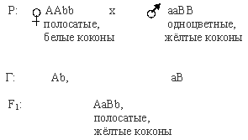

биология, егэ, рецессивный признак, комолость, шизофрения, дигибридное скрещивание, аутосомно-доминантный тип наследования признака, аутосомно-рецессивный тип наследования признака, пробанд.   
Генотип потомства F1 - AaBb (гаметы АВ, Ab, aB, ab).  
Согласно третьему закону Менделя, при дигибридном скрещивании наследование обоих признаков осуществляется независимо друг от друга, а в потомстве дигетерозигот наблюдается расщепление по фенотипу в пропорции 9:3:3:1 (9 А_В_, 3 ааВ_, 3 А_bb, 1 ааbb, где (**_**) в данном случае обозначает, что ген может находиться либо в доминантном, либо в рецессивном состоянии). По генотипу расщепление будет осуществляться в соотношении 4:2:2:2:2:1:1:1:1 (4 АаВb, 2 ААВb, 2 АаВВ, 2 Ааbb, 2 ааВb, 1 ААbb, 1 ААВВ, 1 ааВВ, 1 ааbb).  
Анализ скрещивания подтверждает эти рассуждения.  
Теперь определим генотипы потомства, проведя анализ скрещивания родительских растений:

Схема второго скрещивания

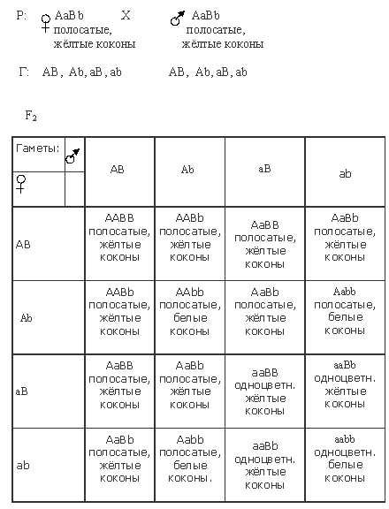

**Ответ:**  
1) Доминантными являются гены полосатой окраски гусениц и жёлтой окраски коконов, Согласно первому закону Менделя генотипы исходных форм (Р) - AAbb (гаметы Ab) и ааВВ (гаметы aB), единообразное потомство F1 - AaBb (гаметы AB, Ab, aB, ab).  
2) В потмстве F2 наблюдается расщепление близкое к 9:3:3:1. Полосатые особи с жёлтыми коконами имели генотипы 1ААВВ, 2АаВВ, 2ААВb, 4AaBb. Полосатые c белыми коконами ААbb, 2Aabb, одноцветные с жёлтыми коконами - ааВВ и 2ааВb, одноцветные с белыми коконами aabb.